HSU  Luft | Station 1 | Name:

Die Gummibärchentaucher
Du brauchst:
1 Schüssel mit Wasser gefüllt, 1 Glas, 2 Gummibärchen
Forscherauftrag:
- Hast du eine Idee, wie die Gummibärchenforscher an ihren Schatz kommen, ohne dabei nass zu werden? Kannst du ihnen mit Hilfe des Glases dabei helfen?
- Besprich dich in deiner Gruppe.
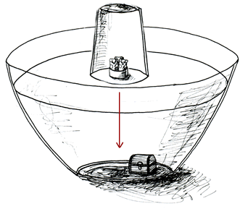
- Probiere aus und zeichne ein, wie du das Glas halten musst, damit es funktioniert!

- Findest du eine Erklärung, warum die Gummibärchen mit Hilfe des Glases nicht nass wurden? Schreibe auf!







